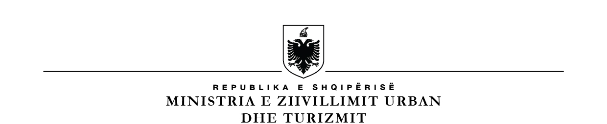

RELACION MBI MIRATIMIN E PROJEKTIT ‘REHABILITIMI I NYJËS SË TRAFIKUT TËK SPITALI RAJONAL BERAT’’ DHE MIRATIMIN NË PARIM TË PROCEDURAVE TË SHPRONËSIMIT

Të nderuar Këshilltarë,

Bashkia e Beratit nisur nga nevoja për përmirësimin sa më të shpejtë dhe efikas të aksesit në në funksion të zhvillimit të infrastrukturës rrugore në qytet dhe rregullimin e qarkullimit të mjeteve dhe këmbësorëve, ka realizuar përgatitjen e projektit të zbatimit me objekt: “Rehabilitimi i Nyjës së trafikut tek Spitali Rajonal Berat’’.

Objektivi kryesor i këtij projekti është të përmirësojë qarkullimin dhe sigurinë rrugore për automjete dhe kalimtarët, sinjalistikën vertikale dhe të krijojë një rrethrrotullim sipas standarteve i cili do të krijojë një tjetër imazh për zonën dhe do përmirësojë ndjeshëm nyjën e daljes nga qyteti në drejtim të rrugës nacionale për në Skrapar.

Janë kryer vizita të detajuara në terren, ku janë përcaktuar edhe ndërhyrjet do të jenë në sinjalistikë vertikale dhe horizontale, ndricim, trajtimi i kryqëzimit,dhe trajtimi i mbistrukturës rrugore .

Në mënyrë që projekti të aplikohet për financim, është e nevojshme miratimi i projektit, si edhe miratimi në parim për Bashkinë Berat për të avancuar me procedurat e shpronësimit të pasurive të cilat mund të preken nga ky investim, të cilat do të identifikohen nga grupi i punës së Bashkisë Berat.

Faleminderit,

N/KRYETARE E BASHKISË

Etleva Dhima